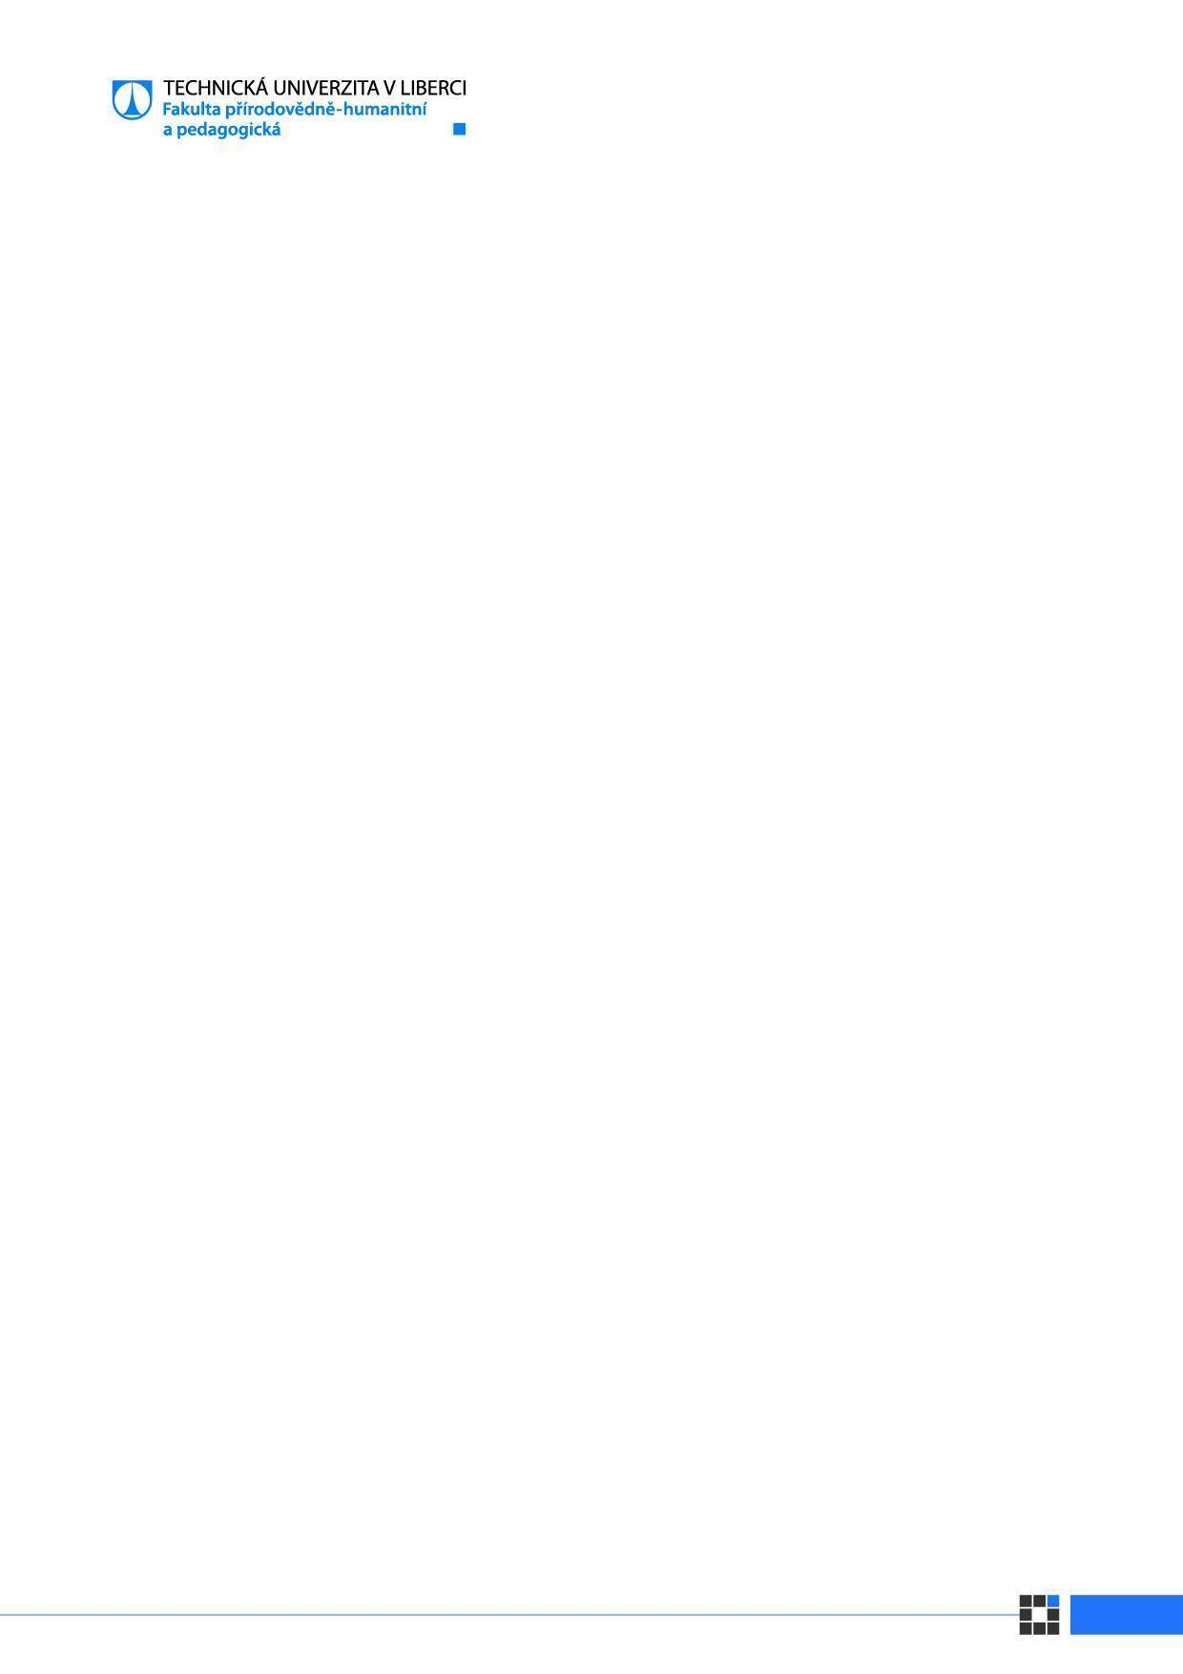
Písemné hodnocení bakalářské práce
Autor/ka BP: | Dominik Beneš
Název práce: | Geografická analýza cestovního ruchu v okrese Litoměřice
Vedoucí práce: | doc. Mgr. Hynek Böhm, Ph.D.
Hodnotící kritéria |  | Splňuje bez výhrad | Splňuje s drobnými výhradami | Splňuje s výhradami | Nesplňuje
- Obsahová
V práci jsou vymezeny základní a dílčí cíle, které jsou v koncepci práce patřičně rozpracovány. Cíle jsou adekvátně naplňovány. |  | ☐ | ☒ | ☐ | ☐
Práce splňuje cíle zadání. |  | ☐ | ☐ | ☒ | ☐
Studující využívá a kriticky vybírá primární a/nebo sekundární literaturu. |  | ☐ | ☒ | ☐ | ☐
Práce má vymezen předmět, je využito odpovídajících metodologických postupů. |  | ☐ | ☐ | x | ☐
Výstupy výzkumných částí jsou adekvátně syntetizovány a je o nich diskutováno. |  | ☐ | ☐ | ☒ | ☐
V práci je využita odborná terminologie a jsou vysvětleny hlavní pojmy. |  | ☒ | ☐ | ☐ | ☐
V práci jsou formulovány jasné závěry, které se vztahují ke koncepci práce a ke stanoveným cílům. |  | ☐ | ☒ | ☐ | ☐
- Formální
Práce vykazuje standardní poznámkový aparát a jednotný způsob citací v rámci práce, je typograficky jednotná. |  | ☐ | ☐ | ☐ | ☐
Studující dodržuje jazykovou normu, text je stylisticky jednotný. |  | ☐ | ☐ | ☒ | ☐
Text je soudržný, srozumitelný a argumentačně podložený. |  | ☐ | ☒ | x | ☐
- Přínos práce ⃰ |  | ☐ | ☒ | ☐ | ☐
- Posouzení původnosti textu
Zjištěná shoda textu (dle IS STAG/Theses): |  | 2 %
Slovní hodnocení významu zjištěné shody:
Nejvyšší míra podobnosti v textu je2%, v čemž nespatřuji problém.
Slovní hodnocení práce:
Bakalářská práce popisuje a hodnotí geografii cestovního ruchu v okrese Litoměřice. První část práce se zabývá obecně cestovním ruchem, historií, vývojem. Dále jsou popsány druhy a formy CR a poté jeho výhody a nevýhody. Druhá část se věnuje blíže okresu Litoměřice, kde představuje jeho geografické umístění a vymezení. Dále jsou popsány lokalizační a realizační předpoklady CR. Následně se autor zaměřuje na potenciál temného cestovního ruchu v okresu. Následuje SWOT analýza, která autorovi posloužila pro návrh možných zlepšení pro rozvoj cestovního ruchu ve zkoumaném okrese.
Oceňuji snahu autora o vlastní výzkum, kde formuloval i svá vlastní doporučení pro rozvoj cestovního ruchu na Litoměřicku. Bohužel některé jeho závěry jsou velmi povrchní a opírají se spíše o „dojmologii“, nežli poctivou analýzu. Velmi chybí hloubková analýza aktérů CR – která přitom byla částí zadání. Tyto nedostatky částečně kompenzují zpracované mapové podklady.
Oceňuji fakt, že autor opravdu provedl vlastní výzkum. Autor také přistoupil poctivě k práci se zdroji, např. teoretická část práce není špatná. Bohužel celou práci snižuje zbytečně velké množství gramatických chyb a obecně nižší kultura psaného projevu.
Práce splňuje požadavky na udělení akademického titulu Bc.: | ano
Práci doporučuji k obhajobě: | ano
Návrh klasifikačního stupně: | Velmi dobře minus
Náměty pro obhajobu:

Kdo je podle Vás tím hlavním aktérem zodpovědným za rozvoj CR ve Vámi studovaném území?

Datum: | 24.8.2023 | Podpis:

